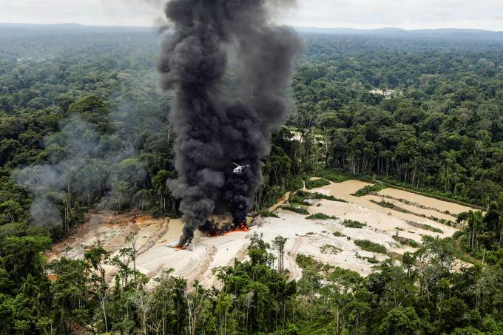

N

ovo estudo realizado pelo Instituto do Homem e Meio Ambiente da Amazônia, o Imazon, revelou que, dentro de áreas protegidas da Amazônia Legal e no entorno das reservas (isso delimitado a 10 quilômetros dos limites delas), os alertas de desmatamento aumentaram 39% em comparação ao mesmo período do ano anterior. A análise foi feita com dados coletados entre agosto de 2018 a julho de 2019, pois segue o chamado de “calendário do desmatamento”, que segue as épocas de chuva na Amazônia. Para formular a estatística, o estudo considerou terras indígenas e unidades de conservação federais e estaduais.

As informações foram separadas entre duas categorias: as de ameaça, quando os alertas de desmatamento foram registrados no entorno de uma área protegida; e de pressão, quando a derrubada da vegetação ocorreu dentro de uma reserva. Do total de alertas, 52% representaram ameaças, enquanto 48% foram de sinais de pressão.

De acordo com o engenheiro ambiental e pesquisador do Imazon, Antônio Victor Fonseca, o aumento dos alertas pode representar o enfraquecimento de órgãos ambientais responsáveis pela fiscalização e gestão das áreas protegidas, como o ICMBio e a Funai (no caso das terras indígenas). “A vulnerabilidade dos agentes públicos abriu oportunidade para quem tem a intenção de ocupar territórios usufruir de recursos naturais dentro das reservas”, declarou.

Ao mesmo tempo, não é possível definir quais foram as motivações econômicas para a devastação. “A queimada, por exemplo, é um processo de degradação florestal, então não fez parte do nosso estudo. Conseguimos detectar que essas áreas tiveram a vegetação suprimida, mas não é possível indicar se foi para mineração, pecuária ou extração de madeira”, explicou Fonseca.

Além disso, o pesquisador fez um alerta para a situação da Reserva Extrativista Chico Mendes, no Acre. No ano passado, ela foi a primeira colocada no ranking de ameaça entre todas as áreas protegidas na Amazônia. O padrão se repetiu neste ano. Isso demonstra que a região já estava sofrendo com a questão do desmatamento e o problema continuou ao longo de 2019.

“Ao contrário de ser um processo que foi combatido e reduziu com o tempo, ele se intensificou. Percebemos que o desmatamento no entorno da reserva quase dobrou no período de um ano”, declarou. Como consequência da pressão externa, a reserva Chico Mendes subiu no ranking do status considerado “de pressão”, o que mede a perda de vegetação nativa dentro da área. “Ela estava em quarto lugar no ano passado, agora figura entre as duas primeiras. Não é mais um risco. É, na verdade, uma devastação total o que está ocorrendo”, afirmou Fonseca.